Omint é homenageada na 21ª edição do Troféu JRS

Reconhecimento à dedicação e excelência coloca a Omint Seguros como referência no setor

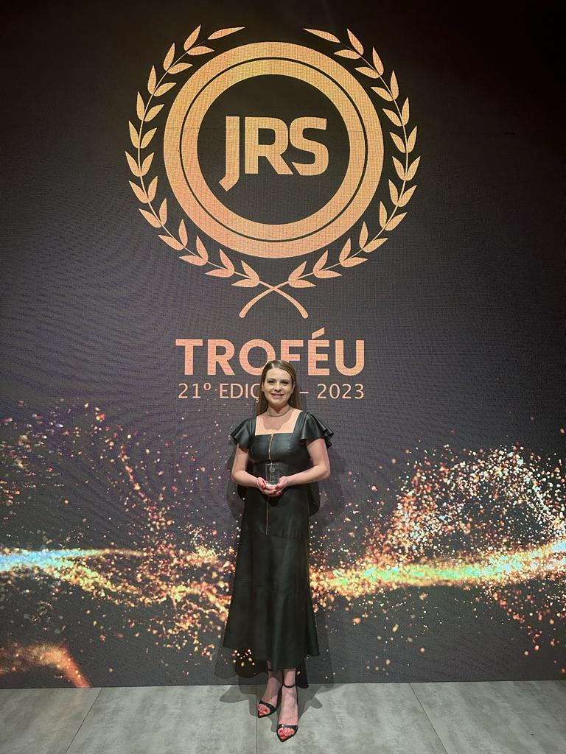
Consultora Omint, Gersica Sandri de Lucena, representa a companhia no Troféu JRS

São Paulo, outubro de 2023 – Entre as principais empresas do setor no Brasil, a Omint Seguros foi reconhecida na última sexta-feira, dia 20, em Porto Alegre (RS), pela Comissão Organizadora do Troféu JRS como Seguradora Destaque no Vida Individual. O Troféu JRS é uma das mais respeitadas premiações do segmento e tem como objetivo homenagear o trabalho e o comprometimento do setor de seguros em proteger pessoas, famílias e bens.

“Estamos profundamente honrados por este reconhecimento. A JRS é um veículo de renome e grande parceiro. Por isso, estar aqui, sendo homenageado pelas nossas entregas de excelência e dedicação, nos coloca em outro patamar. O que nos estimula a oferecer soluções ainda mais aderentes às necessidades dos nossos clientes e parceiros”, comenta José Luiz Florippes, diretor de vendas da Omint Seguros.

Seguro de Vida Individual Omint

A Omint Seguros possui três opções de seguro de vida individual em seu portfólio: Omint Ideal, Omint Foco e Omint Vital, soluções elaboradas para cada momento da vida. “Nos consolidamos no setor oferecendo o que há de melhor no mercado para consumidores cada vez mais exigentes e conscientes sobre a importância de proteger a si mesmos e as suas famílias”, finaliza Florippes.

